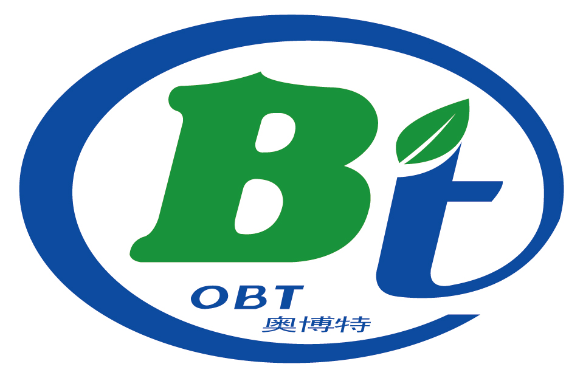

有机生产投入品评估证明
申请书

□初次认证 □再认证

申请单位：

法人/负责人（签字、盖章）：

申请日期： 年 月 日

贵州奥博特认证有限公司
地址：贵州省贵阳国家高新区长岭南路31号国家数字内容产业园5楼
邮编：550081 电话：0851-87102226 传真：0851-87102229

注 意 事 项

- 本表必须如实填写，所有栏目不得空缺，不适用内容需填写“/”,不填写的须说明理由。
- 本表涂改后无确认单位确认章（或签字）无效。
- 本表交付后不再受理补充修改说明材料。
- 本表应打印或用黑墨水、签字笔正楷填写，否则不予受理。
- 本表无法人（负责人）签字（手签）和单位盖章视为无效。

有机生产投入品评估证明申请单位承诺书

作为有机生产投入品评估证明申请单位和生产者，我自愿向奥博特认证有限公司申请评估证明，并做出如下承诺：
- 我认真地学习了GB/T19630《有机产品 生产、加工、标识与管理体系要求》，完全了解该标准的要求。
- 我申请的项目完全按照GB/T19630《有机产品 生产、加工、标识与管理体系要求》附录A的要求操作，所有生产过程都有详细记录，所提供资料的内容都是真实的。
- 我支持内部检查员的工作，保证不影响其工作的独立性。
- 我同意严格履行评估证明合同并及时支付相关的费用。
- 我完全清楚申请评估并不意味着获得评估证明。
- 我保证按照奥博特认证有限公司和其委派的检查员提出的合理整改要求改进工作。
- 我保证允许奥博特认证有限公司委派的检查员进入所有与评估相关区域进行检查，并提供所有相关文件，包括财务记录。
- 我同意如果评估证明被暂停或撤消，将立即停止使用相应的评估证明。

申请单位（公章）：
法定代表人（签字）：

1、申请单位基本情况
申请单位中文名称
组织机构代码
经济类型¹
注册办公地址
邮政编码 |  |  |  | 电话 |  | 传真
电子信箱 |  |  |  |  | 网址
法定代表人姓名 |  |  |  | 职务 | 电话号码 |  | 手机号码
联系人姓名 |  |  |  | 职务 | 电话号码 |  | 手机号码
失信信息 | □有 □无 |  | 备注：
注：1.“经济类型”指“国有”、“股份制”及“私营”等。
2、申请产品基本情况
 | 产品名称² | 商品名称³ | 产品规格  （Kg或L) | 预计产量（吨） | 预计产值（万元）  （总产量×市场价格）
1
2
3
合 计
加工厂面积（亩）
加工厂地址
注：1. 如产品较多，请另附表格；
- “产品名称”为商品属性通用名称，如有机肥、生物有机肥、微生物肥、天然矿物质肥等；
- “商品名称”指产品销售包装上使用的商品名称。
3、上年度获评估证明产品基本情况（再次申请时适用）
 | 产品名称 | 商品名称 | 产量（吨）
1
2
3
4
5
注：如产品较多，请另附表格。
4、上年度获评估证明产品销售基本情况（再次申请时适用）
产品名称 | 销售总量（吨） | 销售额（万元） |  | 销售地区
产品名称 | 销售总量（吨） | 国内 | 境外 | 销售地区
5、申请单位除填写并提交《有机生产投入品评估证明申请书》外，还需按照《有机生产投入品评估证明文件资料清单》的要求提供相关材料。

